**Приемы рефлексии на занятиях с детьми в Детской школе искусств**

К современному занятию сегодня предъявляется множество требований и слово «рефлексия» давно перестало быть новшеством. Важное требование современного образования – формировать у детей умения понимать причины успеха/неуспеха учебной деятельности и способность конструктивно действовать даже в ситуациях неуспеха.

Практически каждый педагог, учитель, преподаватель сегодня в той или иной степени использует прием рефлексии на занятиях, зачастую не всегда ясно понимая, что он измеряет и каких результатов хочет достичь.

Рефлексия по информации с разных источников - это

* в переводе с лат. **–** «обращение назад»;
* словарь иностранных слов определяет рефлексию как **размышление о своем внутреннем состоянии, самопознание**;
* толковый словарь русского языка трактует рефлексию как **самоанализ** (по Ожегову) или как склонность к анализу своих переживаний, размышлению о своем внутреннем состоянии (по Ефремовой);
* в современной же педагогике под рефлексией **понимают самоанализ деятельности и её результатов.**

Исходя из определения понятий, рефлексию можно разделить на три группы, каждая из которых имеет свои цели и задачи:

* рефлексия настроения и эмоционального состояния;
* рефлексия деятельности;
* рефлексия содержания учебного материала.

***1. Рефлексия настроения и эмоционального состояния***

Проведение **рефлексии настроения и эмоционального состояния** проводится с целью установления эмоционального контакта с группой детей. Ее можно проводить в начале и в конце занятия. Инструментарием педагога в таких случаях является материал, влияющий на сферу чувств: разноцветные карточки, изображения, отражающие спектр эмоций, карточки с изображением лиц, условных знаков, стихотворения, проза, картины.

Самая распространенная картинки – это тучки, облачка, солнышки, смайлики и т.д.

Если рассматривать рефлексию эмоционального состояния более полно, то можно выделить еще некоторую классификацию:

1. физическую (успел – не успел);
2. сенсорную (самочувствие: комфортно – дискомфортно);
3. интеллектуальную (что понял, что осознал – что не понял, какие затруднения испытывал);
4. духовную (стал лучше – хуже, созидал или разрушал себя, других).

Например, **«Цветик-семицветик»**.  Дети выбирают для себя лепесток, цвет которого наиболее подходит к цвету настроения. Затем все лепестки собирают в общий цветок.

Младшим школьникам часто предлагается рефлексивный прием **«Солнышко»**. Инструкция: Закончи предложение: «Моё настроение похоже на…»:

* солнышко;
* солнышко с тучкой;
* тучку;
* тучку с дождиком;
* тучку с молнией.

Рефлексивный прием **«Смайлики**» – ученикам раздаются размноженные листы с упрощённым изображением человека, у которого не нарисовано лицо. Ребята сами рисуют те эмоции, что свойственны им сейчас. Они могут дополнить изображение деталями (воздушным шаром, букетом, или же тяжёлой сумкой в руке), что будет дополнять общее впечатление: понравился мне урок? Остались ли у меня вопросы? Доволен ли я своей работой? (приложение 1).

**2. Рефлексия деятельности**

Рефлексия деятельности помогает оптимизировать учебный процесс. Ученики с её помощью осмысливают свой опыт работы с учебным материалом (методы, приёмы, упражнения).

Этот вид рефлексии позволяет оценить активность учеников на всех этапах, а применение в конце занятия дает возможность оценить активность каждого ребенка на разных этапах.

Например, прием **«Лестница успеха»**. Ребенок сам оценивает, на какой ступеньке он оказался в результате деятельности во время занятия, т.е. оценивает достигнутые результаты.

Или рефлексивный прием **«Дерево успеха»**, **«Рефлексивная мишень».**

В случае использования рефлексивного приема **«Светофор»**, ребята поднимают карточку определенного цвета, являющимся выражением их удовлетворения своей работы на уроке. Можно также использовать карточки со значками – вопрос, многоточие, восклицательный знак, три восклицательных знака, двоеточие. Нетрудно догадаться, что означают эти знаки (приложение 2)

***3. Рефлексия содержания учебного материала***

Рефлексия в конце занятия – это уже классика жанра. Педагогу важно не только узнать и понять эмоциональное состояние ученика в конце занятия, но и то, насколько продуктивным для него оно стало. В этом случае используются приёмы, основанные на слиянии имеющихся знаний с новыми, на анализе субъективного опыта.

**Прием незаконченного предложения**, например, методика **«Рефлексивный экран».**Экран или лист с незаконченными предложениями находится перед глазами детей. Они по желанию выбирают себе фразу и заканчивают ее самостоятельно.

*Сегодня я узнал…*

*Было интересно…*

*Было трудно…*

*Я выполнял задания…*

*Я понял, что…*

*Теперь я могу…*

*Я почувствовал, что…*

*Я приобрёл…*

*Я научился…*

*У меня получилось…*

*Я смог…*

*Я попробую…*

*Меня удивило…*

*Урок дал мне для жизни…*

*Мне захотелось…*

*Расскажу дома, что …*

Как вариант, **рефлексия оценки «приращения» знаний и достижения целей** (высказывания типа Я не знал… - Теперь я знаю…);

Прием **«Синквейн»**, который помогает выяснить отношение к изучаемой проблеме, соединить старое знание и новое, не требует специального оборудования. В конце урока обучающимся предлагается написать синквейн на основе изученного материала. Синквейн – это пятистрочная строфа.

1-я строка – 1 – 2 ключевых слова, определяющее содержание синквейна;

2-я строка – свойство этого объекта или 2 прилагательных, характеризующих данное понятие;

3-я строка – три глагола, или действие в рамках заданной темы;

4-я строка – короткое предложение, суть темы или отношение к ней;

5-я строка – синоним ключевого слова (существительное) или резюме.

*Пример. Синквейн Время года.*

*Осень*

*Яркая, дождливая*

*Танцует, улетает, грустит*

*Природа готовится к зиме*

*Спокойствие*

**Метод пяти пальцев**тоже не требует специального оборудования. Значение каждого пальца соответствует определенному понятию, загибая их по очереди, учащиеся озвучивают следующие моменты занятия, темы:

М (мизинец) – мышление. Какие знания, опыт я сегодня получил?

Б (безымянный) – близость *цели*. Что я сегодня делал и чего достиг?

С (средний) – состояние *духа, настроения*. Каким было моё эмоциональное состояние?

У (указательный) – услуга, *помощь*. Чем я сегодня помог, чем порадовал или чему поспособствовал?

Б (большой) – бодрость, *здоровье*. Каким было моё физическое состояние? Что я сделал для своего здоровья?

**Метод «Цветограмма»**эффективен в конце урока, он может сочетать в себе рефлексию содержания учебного материала и рефлексию деятельности ребенка на каждом этапе урока. Для проведения этого приема понадобятся наборы цветных карточек по количеству учащихся и демонстрационная схема.

Любой педагог может самостоятельно получить необходимую информацию и разработать свою методику рефлексии. Для этого необходимо учитывать некоторые параметры:

* возрастные особенности учащихся и состав класса. Например, методика синквейн будет понятна и интересна учащимся старшего и среднего возраста, а учащиеся младшего школьного возраста не смогут ее выполнить потому, что части речи они еще не изучали по программе и т.д.;
* особенности предмета, тему и тип занятия. Занятия гуманитарного ряда более располагают к рефлексии настроения и эмоционального состояния, углубленное изучение математики, информационных технологий требуют рефлексии содержания материала, а уроки декоративно-прикладного творчества не обойдутся без рефлексии деятельности;
* необходимость и целесообразность проведения данного типа рефлексии.

**Приложение 1**

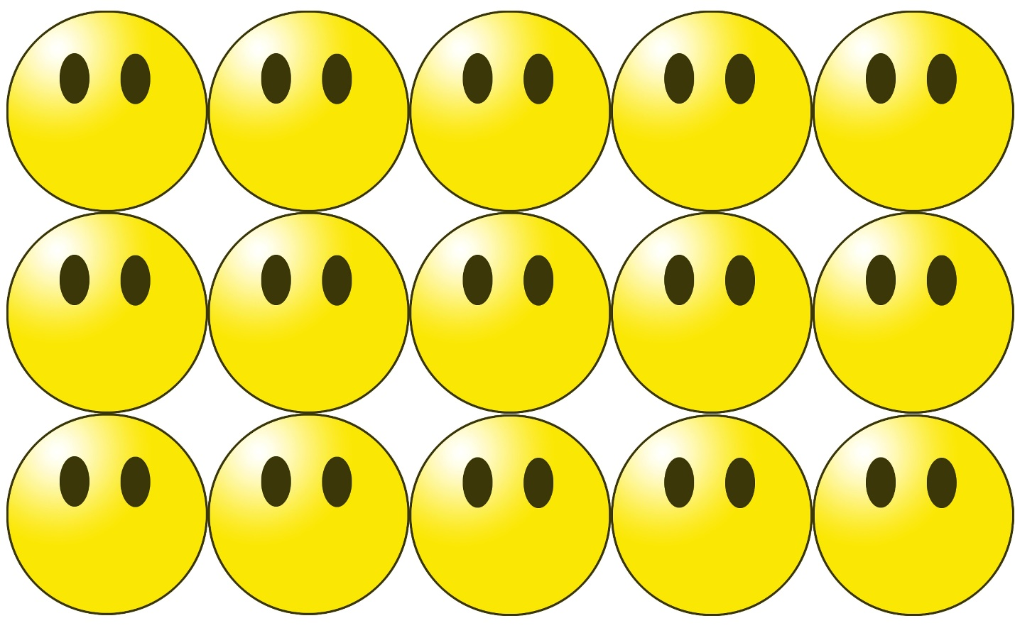

***Пожалуйста, оцените свое состояние***

|  |  |  |  |  |
| --- | --- | --- | --- | --- |
|  |  |  |  |  |
| *Настроение на занятии* |  |  |  |  |
| *Работа на занятии* |  |  |  |  |
| *Усвоение материала* |  |  |  |  |

***Приложение 2***

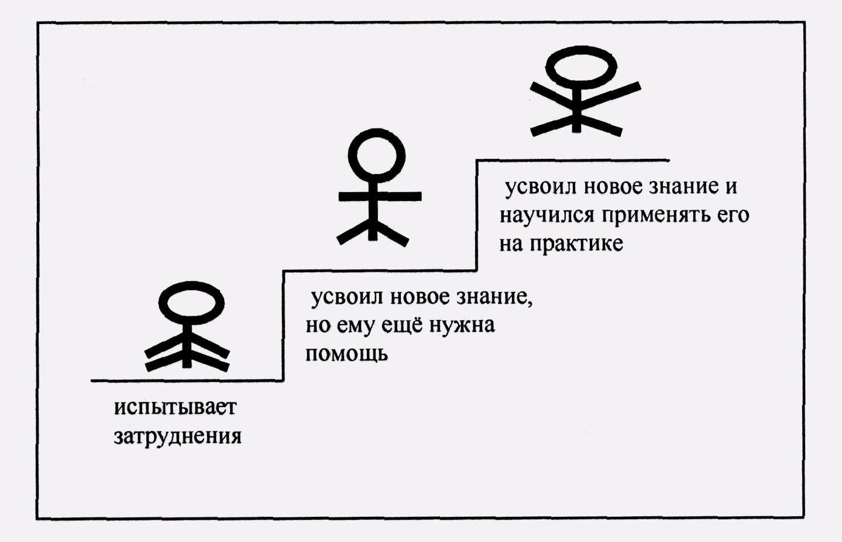

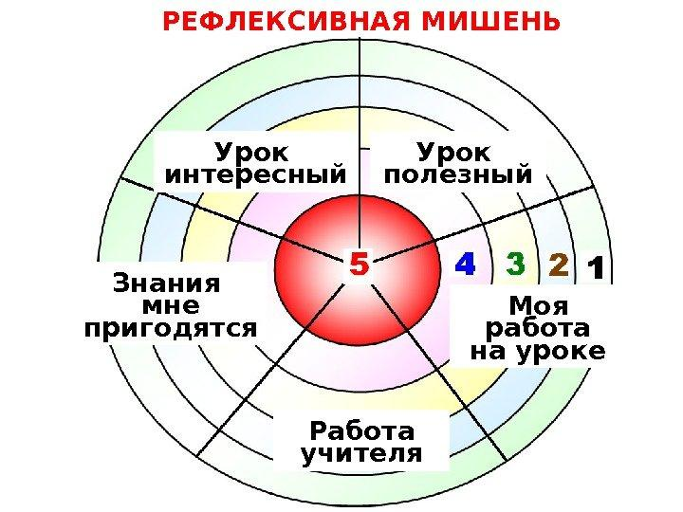

**Приложение 3**

**Значения:**

Красный – отлично

Синий – очень хорошо

Зеленый – хорошо